Transmission de données multimédia

Polytech’Nice Sophia Antipolis |Master SSTIM / VIM

TP1 WebConférence

Guénon Marie / Favreau Jean-Dominique / Tanguy Arnaud

2014

Table des matières

L’audio 2

Les écrans 3

# Analyse du matériel

## L’audio

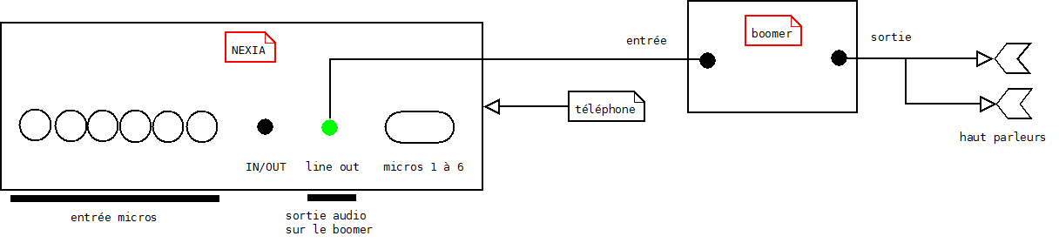

= haut-parleur

## Les écrans

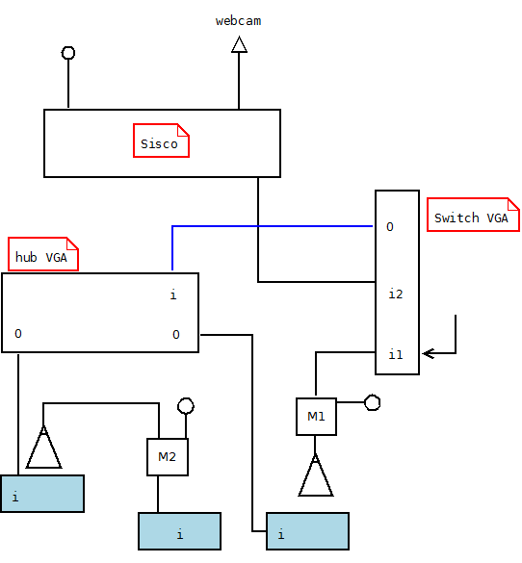

O=output ; i=input ; Mi=Mac ; =caméra ; = câble Ethernet ;  = écran

b) Les caméras sont connectées aux Macs. L’image est utilisée et pas le son (c’est le son des micros qui est utilisé pour la conférence)

c) Un mac gère l’envoie du son, et l’autre renvoie la vidéo

Note : C’est le swich VGA qui gère l’affichage du "master", l’ordinateur qui sera affiché sur tous les autres écrans. Ici, le switch est sur i1 et c’est donc le flux sortant de M1 qui sera affiché sur tous les autres écrans. Quant à la vidéo des différentes webcams, elle est envoyée par câble Ethernet à M1.

## Un exemple de conférence

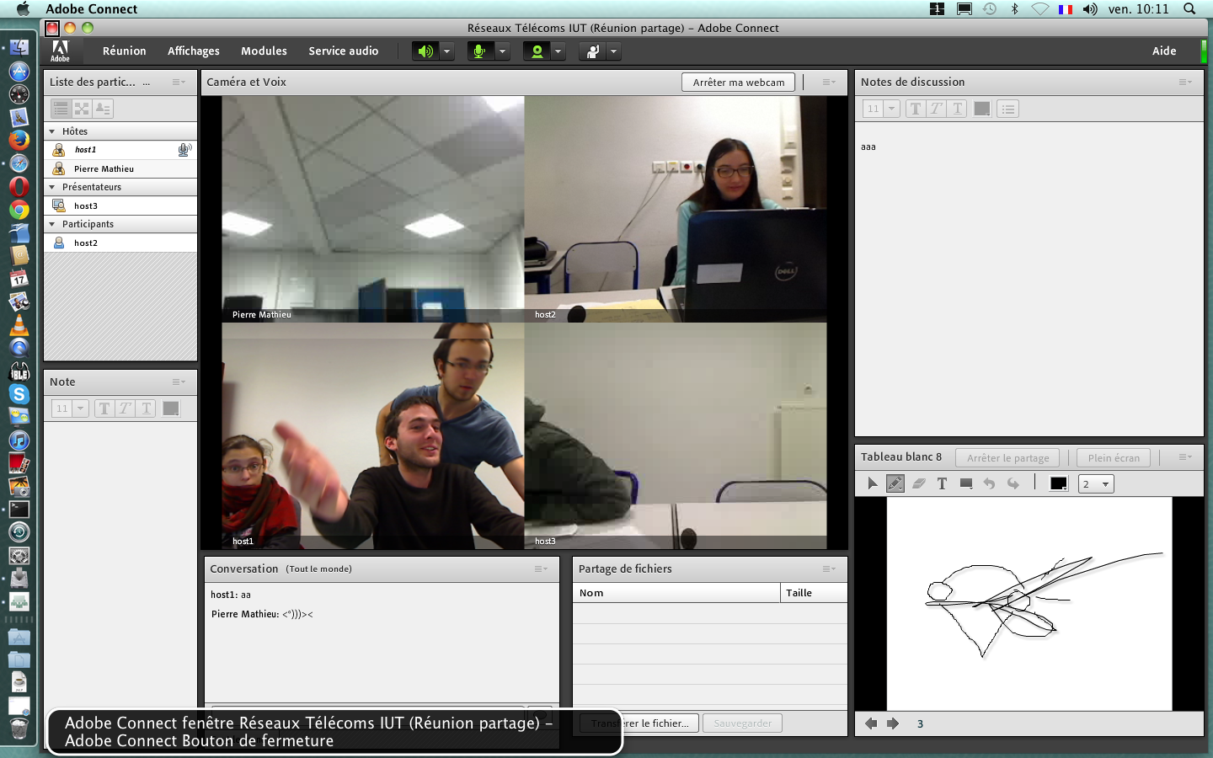

# Le logiciel de Nexia

## Relation entre la partie bloc-fonction et la partie affichage

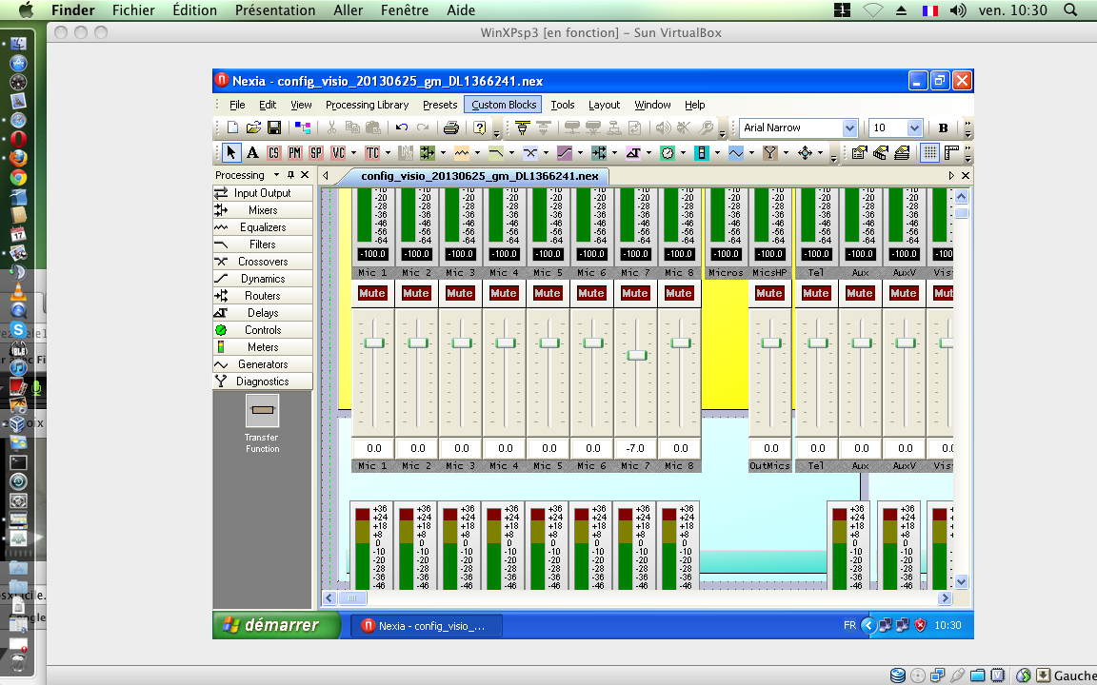

Filtres fréquentiels : à l’entrée des micros. Coupe ce qui est au-dessous de 80Hz, enlève les sons trop graves qui ne correspondent pas à de la voix (tapotement sur le micro par exemple, la voix humaine est au au plus grave d’une centaine de Hz)

8 micros ouverts être ouverts en même temps

Standard mixer : mélange les entrée des micros et on peut les amplifier ou les diminuer

Matrix mixer : map les entrées sur certaines sorties. Ici toutes les entrées sont sur toutes les sorties. Contrôle de niveau des entrées et des sorties : on peut décider qu’il y ait plus ou moins de téléphone sur la sortie 3 par exemple.

AEC : sert à enlever l’écho, enlève les larsens.

## Le schéma global

### La partie Nexia

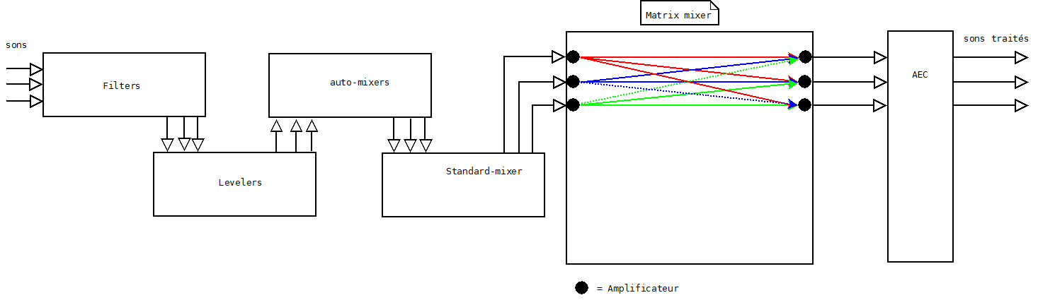

Dans la partie de la matrice de commutation (matrix mixer), nous avons fait apparaitre un exemple de traitement des différents sons en entrée (trois dans notre exemple, mais peut aller jusqu’à 8). Les amplificateurs sont ici représentés par des ronds noirs. L’amplification (ou l’atténuation) d’un signal en entrée est effective sur tous les signaux qui vont être envoyés à partir de ce point. C'est-à-dire, si on décide d’amplifier le signal de l’entrée 2, toutes les sorties qui recevront un signal venant de celle-ci auront été amplifié de manière identique. De la même manière, à chaque sortie, on peut décider d’amplifier ou de d’atténuer *tous* les signaux qui ont été reçus.  
De plus, à l’intérieur du matrix mixer, on peut choisir d’envoyer ou non un signal vers une sortie. Ici ce fait est représenté par les flèche de couleur, pleines si on envois le signal vers la sortie correspondante, en pointillé sinon. Dans notre exemple l’entrée 3 est envoyée vers les sorties 2 et 3, mais pas vers la sortie 1.

### La partie matérielle

#### Partie vidéo

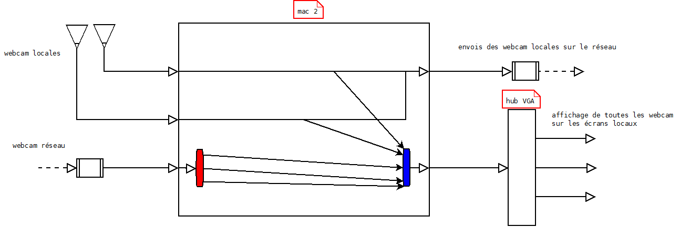

#### Partie son

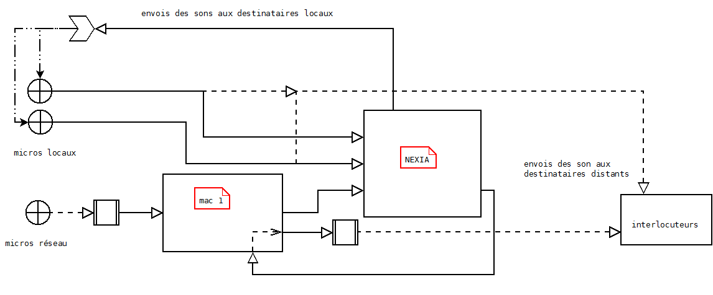

### Globalement

